Viernes
14
de julio

Primero de Primaria
Matemáticas

¡A vender se ha dicho!

Aprendizaje esperado: lee, escribe y ordena números naturales hasta 100.

Énfasis: forma cantidades utilizando agrupamientos en decenas y unidades.

Descompone cantidades de dos cifras en decenas y unidades.

¿Qué vamos a aprender?

Aprenderás a formar cantidades utilizando agrupamientos en decenas y unidades.

¿Qué hacemos?

Estoy muy emocionada porque esta es la última semana del ciclo escolar. Vas a terminar 1º año y vas a pasar a 2º

Para la sesión de hoy vas a utilizar tu libro de matemáticas y las monedas de 10 y 1 peso, del recortable que se encuentra en la página 203

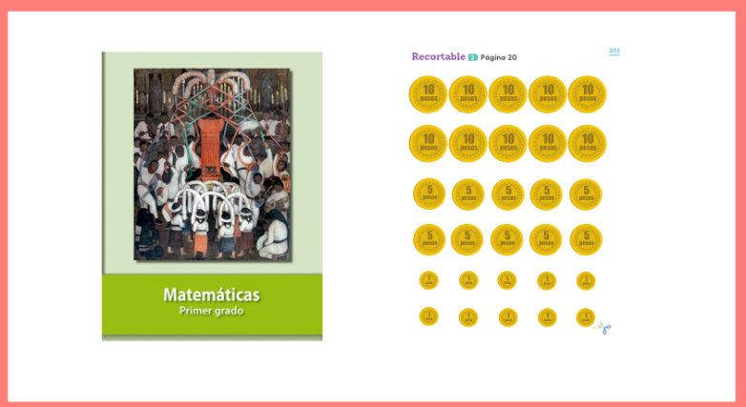
Si no tienes a la mano las monedas, puedes usar piedritas para representar las monedas de 10 pesos y bolitas de papel para las de 1 peso.

Si no tienes piedritas o papel, no te preocupes porque puedes observar, hacer anotaciones en tu cuaderno y responder los desafíos del libro.

¿Recuerdas que hace dos semanas elaboraste tus manteles?

¿Y recuerdas que se habló de por qué es importante el trabajo en equipo y específicamente las cooperativas?

Hiciste una cooperativa de manteles.

Pues el día de hoy vamos a poner en práctica todo lo que has aprendido para poder sacar adelante esa cooperativa y vender todos los bonitos manteles que produjeron las y los niños de primer año. Por favor abre tu libro en la página 190

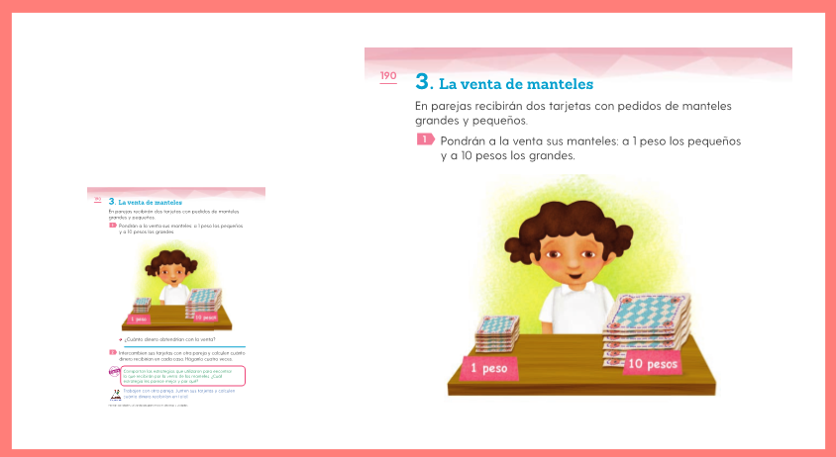
https://libros.conaliteg.gob.mx/20/P1MAA.htm

Dice así: “En parejas recibirán dos tarjetas con pedidos de manteles grandes y pequeños. Pondrán a la venta sus manteles: a 1 peso los pequeños y a 10 pesos los grandes.”

¿Qué te parece si juegas a que tú eres el vendedor y yo soy la clienta que va a comprar los manteles?

Buenos días, quisiera comprar algunos de sus lindos manteles.

¿Cuántos va a querer?

Mi esposo y yo queremos un mantel grande para cada quien y 3 pequeños para mis hijos.

Claro que sí, aquí tiene 2 manteles grandes y 3 pequeños.

¿Cuánto es?

Los manteles grandes cuestan 10 pesos y los manteles pequeños 1 peso, permítame un momento, ahorita le traigo su cuenta.

“La clienta debe 23 pesos, porque 2 decenas equivalen a 20 pesos y 3 unidades a 3 pesos”.

Son 23 pesos, por favor.

Claro que sí, aquí tiene 2 monedas de 10 pesos y 3 de 1 peso.

Muchas gracias, fue un placer atenderla.

Hasta luego.

(Termina el juego)

Llevaste a cabo muy bien la venta de manteles, a ese ritmo la cooperativa va a ser un éxito.

¿Puedes intentarlo otra vez?

Buenas tardes, me dijeron que en esta tienda venden hermosos manteles.

Así es, tenemos manteles grandes que cuestan 10 pesos y manteles pequeños que cuestan 1 peso.

Mi familia es muy grande y quisiera obsequiarle a cada quien un mantel. Voy a querer 6 manteles grandes y 17 pequeños.

Claro que sí.

En un momento le traigo su cuenta, permítame un minuto.

¿Cuánto debe pagarme el cliente por los manteles?

“De los manteles grandes son 60 pesos y de los pequeños son 17. 6 decenas + 1 decena es igual a 7 o sea 70 pesos 70 + 7 nos da un total de 77 pesos”

Listo, son 77 pesos, por favor.

Claro que sí, aquí tiene.

Muchas gracias por su compra. Hasta luego.

(Termina el juego)

Con la información que obtuviste de estos dos juegos vas a contestar la pregunta del libro que dice, ¿Cuánto dinero obtendrían con la venta?

La primera venta fue de 23 pesos y la segunda de 77 pesos.
Imagínate que esas fueron las dos ventas del día y tu equipo de la cooperativa te pide que les informes cuánto dinero cobraste a lo largo del día.

En ese caso sólo tendrías que contar las monedas que tienes.

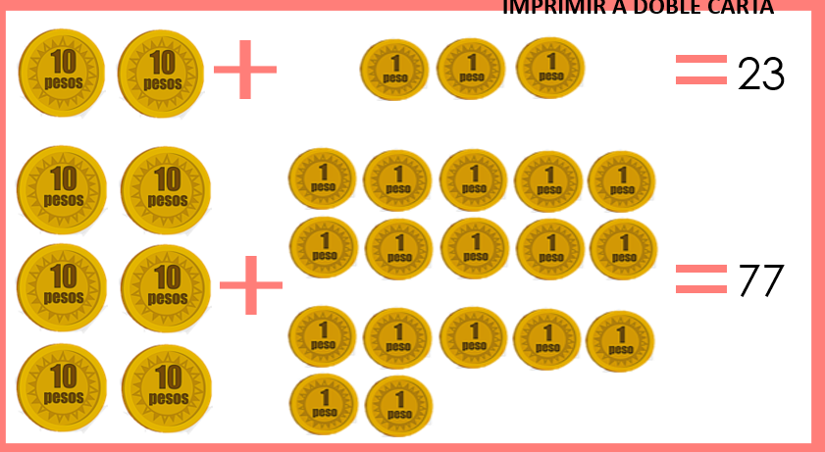

De la primera venta recibimos 2 monedas de 10 y 3 de 1 peso y de la segunda venta recibimos 6 monedas de 10 y 17 de 1 peso, entonces en total recibimos 8 monedas de 10 y 17 + 3, 20 monedas de 1 peso.

¿Eso cuánto dinero suma en total?

8 monedas de 10 son 80 pesos y 20 monedas de 1 peso pues son 20 pesos. 80 + 20 = 100

La venta del día fue de 100 pesos. ¿Cuáles crees que fueron las estrategias para encontrar la respuesta?

Sumaron decenas más unidades. El costo de los manteles grandes equivale a 1 decena y el de los pequeños a 1 unidad. sumó decenas y unidades.

En el segundo caso el desafío fue un poco más complejo.

Porque le pidieron 17 manteles pequeños, pero ella descompuso el 17 en decenas y unidades como ya lo has aprendido en clase: 1 decena y 7 unidades y a eso le sumó las 6 decenas y le dio como resultado 77 pesos.

Escríbelas en tu libro, vas a hacer una última compra sólo para corroborar que entendiste bien.

Hola, soy maestra y quiero llevar manteles pequeños para recibir a mis alumnas y alumnos de 2º año en su nuevo ciclo escolar, estoy muy emocionada de que ya nos vamos a ver en la escuela y quiero llevarles ese regalo para que tomen su refrigerio en el recreo.

¿Cuántos manteles va a llevar?

Mi grupo es de 18 niñas y niños, pero también quiero obsequiarles a mis compañeras y compañeros docentes, necesito 5 manteles grandes.

De los manteles pequeños son 18 pesos y de los manteles grandes son 50 pesos, en total son 50 + 10 = 60 y 60 + 8 = 68. 68 pesos, por favor.

Nunca me habían pagado con un billete. ¿Cuánto debo de dar de cambio? 34, 35. No sé.

Aquí tiene su cambio, le da 38 pesos de cambio.

Creo que el cambio está mal.

(Termina el juego)

Lo más importante es guardar la calma y concéntrate para que las cuentas te salgan bien. ¿Cómo puedes saber cuánto tienes que dar de cambio? ¿A qué actividad que has hecho en el pasado, se parece este desafío?

Al de la compra de libros.

¿Qué procedimiento utilizas?

El de la “decena más cercana”.

Para saber el cambio que tienes que dar, vas a calcularlo usando el procedimiento de “La decena más cercana”. ¿Cuál es la decena más cercana a 68?

70 ahora de 70 a 100, ¿Cuánto falta?

80, 90 y 100. 3 decenas, es decir, 30 a esos 30 le sumas los 2 números que contaste para llegar a “la decena más cercana” y te va a dar 32. El cambio que tenías que dar es de 32 pesos.

Con el tablero de 100 puedes observar las casillas que se avanzan y saber cuánto falta para calcular el cambio.

¿Cuál sería el número en el que empiezas?

El 68 y el número al que llegas es el 100 pero en vez de ir casilla por casilla, trasládate de 10 en 10

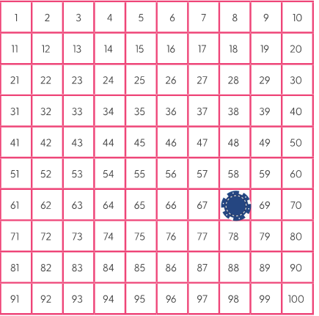

La ficha se traslada del 68 al 78, del 78 al 88 y del 88 al 98. Luego sólo avanzas 2 casillas más para llegar al 100

Continua con los desafíos de la página 191

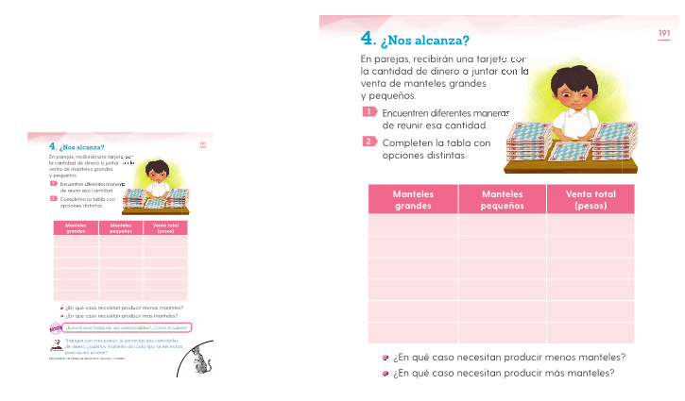

El desafío de la página 191 te dice que encuentres diferentes maneras de reunir manteles para completar una cantidad de dinero.

Digamos que en la cooperativa de manteles se llegó al acuerdo de fijar una meta diaria de venta para poder salir con los gastos diarios, esa cantidad es de 53 pesos.

Las y los vendedores de la cooperativa tienen que ver las distintas combinaciones de manteles que deben vender para llegar a la meta. Vas a jugar a que tú vendes los manteles, por ejemplo, si vendieras 5 manteles grandes y 3 pequeños, llegarías a la meta de venta.

Escríbelo en la tabla.

A continuación, te comparto las respuestas de compañeros de primer grado.
Renato:

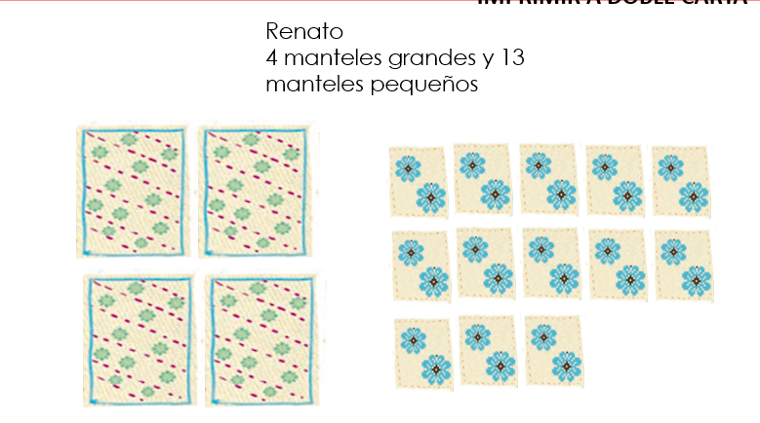

Renato propone 4 manteles grandes y 13 pequeños.

40 pesos + 13 = 53 pesos. En esta configuración la meta se cumple, escríbelo en la tabla.

Marisela y Kevin.

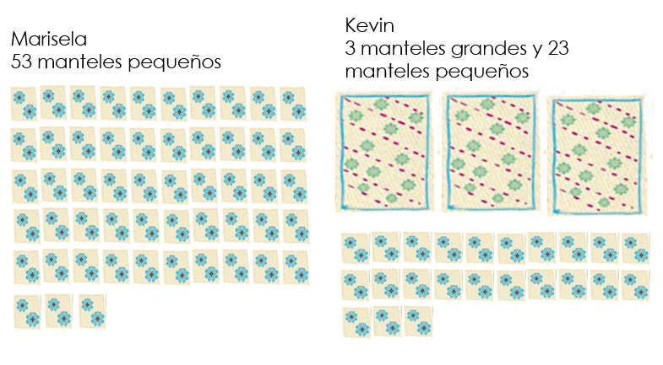

Marisela propone sólo 53 manteles pequeños y Kevin 3 manteles grandes y 23 manteles pequeños.

Las respuestas son correctas.

Escríbelas en la tabla, te falta llenar 2 filas. Ya tienes combinaciones con 5, 4 y 3 manteles grandes. Propongo una combinación con 2 manteles grandes y 33 pequeños.
También propongo 1 mantel grande y 43 pequeños.

Ya se completó la columna de la tabla, pero ¿Ya se dieron todas las combinaciones?
Te propongo que ordenes las combinaciones de mayor a menor número de manteles grandes. El número que encabeza la columna de los manteles grandes es el 5 empezamos por 5 manteles grandes y 3 pequeños, y así te vas del 5 para abajo.

Acomodándolos en ese orden es más fácil ver que sí propusiste todas las combinaciones posibles.

Y corroboramos que cuando el número de manteles grandes baja, el número de manteles pequeños sube. ¿En qué combinación el equipo de la cooperativa tendría que producir menos manteles?

En la primera porque tendría que producir sólo 8 manteles.

Aunque tengan diferentes precios y tamaños, si cuentas las piezas en total, en la primera combinación las piezas a producir son 8 y en la última combinación las piezas a producir son 53

Para un análisis como el que acabas de hacer las tablas son muy importantes.

Entonces ya puedes responder las preguntas del libro.

La menor producción de manteles es la combinación de 5 grandes y 3 pequeños y la mayor producción es de 53 pequeños.

El tiempo de la sesión se ha terminado.

Si te es posible consulta otros libros y comenta el tema de hoy con tu familia.

¡Buen trabajo!

Gracias por tu esfuerzo.

Este material es elaborado por la Secretaría de Educación Pública y actualizado por la Subsecretaría de Educación Básica, a través de la Estrategia Aprende en Casa.

Para saber más:
Lecturas

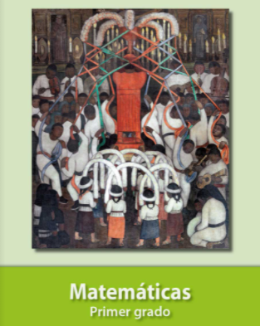
https://libros.conaliteg.gob.mx/20/P1MAA.htm

